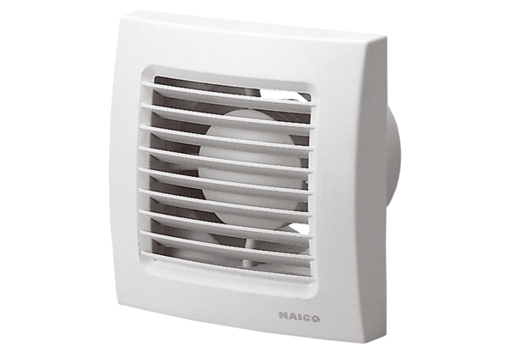Mali sobni ventilator ECA 100 IJedinica za pakiranje: 1 komAsortiman: A
Broj artikla: 0084.0038Proizvođač: MAICO

